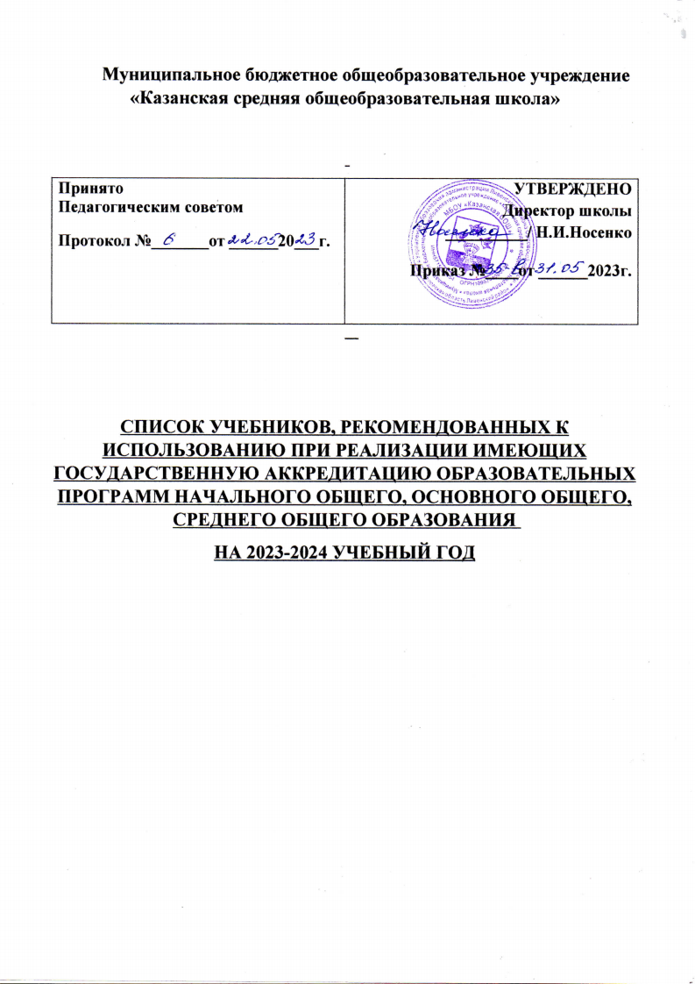

Муниципальное бюджетное общеобразовательное учреждение
«Казанская средняя общеобразовательная школа»

Принято  Педагогическим советом  Протокол №_______от ______20___г. | УТВЕРЖДЕНО  Директор школы  __________/ Н.И.Носенко  Приказ №____от ______2023г.

СПИСОК УЧЕБНИКОВ, РЕКОМЕНДОВАННЫХ К ИСПОЛЬЗОВАНИЮ ПРИ РЕАЛИЗАЦИИ ИМЕЮЩИХ ГОСУДАРСТВЕННУЮ АККРЕДИТАЦИЮ ОБРАЗОВАТЕЛЬНЫХ ПРОГРАММ НАЧАЛЬНОГО ОБЩЕГО, ОСНОВНОГО ОБЩЕГО, СРЕДНЕГО ОБЩЕГО ОБРАЗОВАНИЯ
НА 2023-2024 УЧЕБНЫЙ ГОД

Перечень учебников начального общего образования
Предметы в соответствии с учебным планом | Класс | Учебник, пособие для учащихся
Русский язык | 1 | Азбука в 2-х частях: Горецкий В.Г., Кирюшкин В.А., Виноградская Л.А. Просвещение 2023г.  Русский язык: Канакина В.П., Горецкий В.Г.  Просвещение 2023г.
 | 2 | Русский язык: Канакина В.П., Горецкий В.Г.  Просвещение 2023г.
 | 3 | Русский язык: Канакина В.П., Горецкий В.Г.  Просвещение 2023г.
 | 4 | Русский язык: Канакина В.П., Горецкий В.Г.  Просвещение 2023г.
Литературное чтение | 1 | Литературное чтение: Климанова Л.Ф., Горецкий В.Г., Голованова  М.В. и др. Просвещение 2023г.
 | 2 | Литературное чтение: Климанова Л.Ф., Горецкий В.Г., Голованова  М.В. и др. Просвещение 2023г.
 | 3 | Литературное чтение: Климанова Л.Ф., Горецкий В.Г., Голованова  М.В. и др. Просвещение 2023г.
 | 4 | Литературное чтение: Климанова Л.Ф., Горецкий В.Г., Голованова  М.В. и др. Просвещение 2023г.
Иностранный язык | 2 | Английский язык: Биболетова М.З., Денисенко О.А., Трубанева Н.Н. Дрофа
 | 3 | Английский язык :Биболетова М.З., Денисенко О.А., Трубанева Н.Н. Дрофа
 | 4 | Английский язык: Биболетова М.З., Денисенко О.А., Трубанева Н.Н. Дрофа
Математика | 1 | Математика : Моро М.И., Степанова С.В., Волкова С.И. Просвещение 2023г.
 | 2 | Математика : Моро М.И., Степанова С.В., Волкова С.И. Просвещение 2023г.
 | 3 | Математика : Моро М.И., Степанова С.В., Волкова С.И. Просвещение 2023г.
 | 4 | Математика : Моро М.И., Степанова С.В., Волкова С.И. Просвещение 2023г.
Окружающий мир | 1 | Окружающий мир:Плешаков А.А Просвещение 2023г.
 | 2 | Окружающий мир:Плешаков А.А Просвещение 2023г.
 | 3 | Окружающий мир:Плешаков А.А Просвещение 2023г.
 | 4 | Окружающий мир:Плешаков А.А Просвещение 2023г.
ОРКСЭ | 4 | Основы религиозных культур народов России: Беглов А.А.,Саплина Е.В,Токарев Е.С. Просвещение 2023г.
Музыка | 1 | Музыка: Критская Е.Д. Просвещение 2023г.
 | 2 | Музыка: Критская Е.Д. Просвещение 2023г.
 | 3 | Музыка: Критская Е.Д. Просвещение 2023г.
 | 4 | Музыка: Критская Е.Д. Просвещение 2023г.
Изобразительное искусство | 1 | Изобразительное искусство: Коротеева Е.И, под ред.Неменского Б.М. Просвещение 2023г.
 | 2 | Изобразительное искусство: Коротеева Е.И, под ред.Неменского Б.М. Просвещение 2023г.
 | 3 | Изобразительное искусство: Коротеева Е.И, под ред.Неменского Б.М. Просвещение 2023г.
 | 4 | Изобразительное искусство: Коротеева Е.И, под ред.Неменского Б.М. Просвещение 2023г.
Технология | 1 | Технология: Лутцева Е. А., Зуева Т. П. Т  Просвещение 2023г.
 | 2 | Технология: Лутцева Е. А., Зуева Т. П. Т  Просвещение 2023г.
 | 3 | Технология: Лутцева Е. А., Зуева Т. П. Т  Просвещение 2023г.
 | 4 | Технология: Лутцева Е. А., Зуева Т. П. Т  Просвещение 2023г.
Физическая культура | 1 | Физическая культура: Матвеев А.П. Просвещение 2023г.
 | 2 | Физическая культура: Матвеев А.П. Просвещение 2023г.
 | 3 | Физическая культура: Матвеев А.П. Просвещение 2023г.
 | 4 | Физическая культура: Матвеев А.П. Просвещение 2023г.

Перечень учебников основного общего образования
Предметы в соответствии с учебным планом | Класс | Учебник, пособие для учащихся
Русский язык | 5 | Русский язык: Ладыженская Т.А., Баранов М.Т.,  Тростенцова Л.А.Просвещение 2023г.
 | 6 | Русский язык: Ладыженская Т.А., Баранов М.Т.,  Тростенцова Л.А.Просвещение 2023г.
 | 7 | Русский язык: Ладыженская Т.А., Баранов М.Т.,  Тростенцова Л.А.Просвещение 2023г.
 | 8 | Русский язык: Бархударов С.Г.,Крючков С.Е.,  Максимов, Просвещение 2023г.
 | 9 | Русский язык: Бархударов С.Г.,Крючков С.Е.,  Максимов, Просвещение 2023г.
Литература | 5 | Литература (в 2 частях) Коровина В.Я.,Журавлев В.П., Коровин В.И Просвещение 2023г.
 | 6 | Литература (в 2 частях) Коровина В.Я.,Журавлев В.П., Коровин В.И, Просвещение 2023г
 | 7 | Литература (в 2 частях) Коровина В.Я.,Журавлев В.П., Коровин В.И ,Просвещение
 | 8 | Литература (в 2 частях) Коровина В.Я.,Журавлев В.П., Коровин В.И, Просвещение
 | 9 | Литература (в 2 частях) Коровина В.Я.,Журавлев В.П., Коровин В.И. Просвещение
Иностранный язык | 5 | Немецкий язык: Бим И.Л.,Садомова Л.В., Санникова Л.Н.Просвещение 2023г.
 | 6 | Немецкий язык: Бим И.Л.,Садомова Л.В., Санникова Л.Н. Просвещение 2023г.
 | 7 | Немецкий язык: Бим И.Л.,Садомова Л.В Просвещение
 | 8 | Немецкий язык: Бим И.Л.,Садомова Л.В Просвещение
 | 9 | Немецкий язык: Бим И.Л.,Садомова Л.В Просвещение
Второй иностранный язык | 9 | Английский язык:Афанасьева О.В., Михеева И.В.Дрофа
Математика | 5 | Математика (в 2 частях): Виленкин Н.Я., Жохов В.И.,Просвещение 2023г.
 | 6 | Математика (в 2 частях): Виленкин Н.Я., Жохов В.И., Просвещение 2023г.
Алгебра | 7 | Алгебра: Макарычев Ю. Н., Миндюк Н. Г., Просвещение
 | 8 | Алгебра: Макарычев Ю. Н., Миндюк Н. Г.,Просвещение
 | 9 | Алгебра: Макарычев Ю. Н., Миндюк Н. Г.,Просвещение
Геометрия | 7-9 | Геометрия. 7-9 класс  Атанасян Л.С., Просвещение
Информатика и ИКТ | 5 | Информатика :Семенов А . Л., Рудченко Т. А. Просвещение 2023г.
 | 6 | Информатика: Босова Л.Л.,Босова А.Ю. Просвещение
 | 7 | Информатика: Босова Л.Л.,Босова А.Ю. Просвещение
 | 8 | Информатика: Босова Л.Л.,Босова А.Ю. Просвещение
 | 9 | Информатика: Босова Л.Л.,Босова А.Ю. Просвещение
История | 5 | Всеобщая история. История Древнего мира : Вигасин А.А.,Годер Г.И.,Просвещение 2023
 | 6 | История средних веков: Агибалов Е.В  Донской Г.М. Просвещение 2023
 | 6 | История России: Андреев И.Л.,Ляшенко Л.М.,Амосова И.В. и др. Просвещение
 | 7 | Всеобщая история. Юдовская А.Я,Баранов П.А, Просвещение
 | 7 | История Нового времени. Конец XV-XVII: Юдовская А.Я,Баранов П.А, Просвещение
 | 8 | Всеобщая история. Юдовская А.Я,Баранов П.А, Просвещение
 | 8 | История России: Андреев И.Л.,Ляшенко Л.М.,Амосова И.В. и др. Просвещение
 | 9 | Всеобщая история. Юдовская А.Я,Баранов П.А, Просвещение.
 | 9 | Андреев И.Л.,Ляшенко Л.М.,Амосова И.В. и др. Просвещение
Обществознание | 6 | Обществознание: Боголюбов Л.Н,Рутковская Е.Л. Просвещение 2023г.
 | 7 | Обществознание: Боголюбов Л.Н, Просвещение 2023г.
 | 8 | Обществознание: Боголюбов Л.Н, Просвещение 2023г.
 | 9 | Обществознание: Боголюбов Л.Н,Просвещение 2023г.
География | 5 | География: Алексеев А.И., Николина В.В., Липкина Е.К. и др. Просвещение 2023г.
 | 6 | География:Климанова О.А., Климанов В.В., Ким Э.В. И др.,Просвещение
 | 7 | География:Климанова О.А., Климанов В.В., Ким Э.В. И др.,Просвещение
 | 8 | География: Алексеев А.И., Низовцев В.А., Ким Э.В. и др, . Просвещение
 | 9 | География: Алексеев А.И., Низовцев В.А., Ким Э.В. и др, . Просвещение
Физика | 7 | Физика: Пёрышкин А.В., Дрофа
 | 8 | Физика: Пёрышкин А.В., Дрофа
 | 9 | Физика: Пёрышкин А.В., Дрофа
Химия | 8 | Химия :Габриелян О. С., Остроумов И. Г., Сладков С. А.Просвещение
 | 9 | Химия :Габриелян О. С., Остроумов И. Г., Сладков С. А.Просвещение
Биология | 5 | Биология : Пасечник В. В., Суматохин С. В., Гапонюк З.Г., Швецов Г.Г./ Под ред Пасечника В. В., Просвещение 2023г.
 | 6 | Биология : Пасечник В. В., Суматохин С. В., Гапонюк З.Г., Швецов Г.Г./ Под ред Пасечника В. В., Просвещение 2023г.
 | 7 | Биология : Романова Н.И, Жемчугова М.Б, Русское слово
 | 8 | Биология : Романова Н.И, Жемчугова М.Б, Русское слово
 | 9 | Биология : Романова Н.И, Жемчугова М.Б, Русское слово
ОДНКНР | 5 | ОДНКНР: Виноградова Н.Ф., Мариносян Т.Э Просвещение 2023
 | 6 | ОДНКНР: Виноградова Н.Ф., Мариносян Т.Э Просвещение 2023
 | 7 | ОДНКНР.  Религиозные культуры народов России:  Козлов М.В., Кравчук В.В., Элбакян Е.С., Федоров О.Д./Ред. Васильевой О.Ю.
 | 8 | ОДНКНР.  Религиозные культуры народов России:  Козлов М.В., Кравчук В.В., Элбакян Е.С., Федоров О.Д./Ред. Васильевой О.Ю.
МУЗЫКА | 5 | Музыка: Сергеева Г.П., Критская Е.Д. Просвещение 2023г.
 | 6 | Музыка: Сергеева Г.П., Критская Е.Д. Просвещение 2023г.
 | 7 | Музыка: Сергеева Г.П., Критская Е.Д. Просвещение
Изобразительное искусство | 5 | Изобразительное искусство: Горяева Н.А., Островская О.В. / Под ред. Неменского Б.М.
 | 6 | Изобразительное искусство :Неменская Л.А. / Под ред. Неменского Б.М.
 | 7 | Изобразительное искусство: Питерских А. С., Гуров Г. Е. / Под ред. Неменского Б. М.
Технология | 5 | Технология: под ред. Казакевича В.М. Просвещение 2023г.
 | 6 | Технология: под ред. Казакевича В.М. Просвещение 2023г
 | 7 | Технология: под ред. Казакевича В.М. Просвещение
 | 8 | Технология: под ред. Казакевича В.М. Просвещение
Основы безопасности жизнедеятельнос  ти | 5 | ОБЖ: под ред. С.Н. Егорова Просвещение 2023г.
 | 6 | ОБЖ: под ред. С.Н. Егорова Просвещение 2023г
 | 7 | ОБЖ: под ред. С.Н. Егорова Просвещение
 | 8 | ОБЖ: под ред. С.Н. Егорова Просвещение
 | 9 | ОБЖ: под ред. С.Н. Егорова Просвещение
Физическая культура | 5 | Физическая культура. Матвеев А.П.Просвещение 2023г.
 | 6 | Физическая культура. Матвеев А.П.Просвещение 2023г.
 | 7 | Физическая культура. Матвеев А.П. Просвещение
 | 8 | Физическая культура. Матвеев А.П.Просвещение
 | 9 | Физическая культура. Матвеев А.П.Просвещение

Перечень учебников среднего общего образования
Предметы в соответствии с учебным планом | Класс | Учебник, пособие для учащихся
Русский язык | 10-11 | Русский язык: Рыбченкова Л.М.,Александрова О.М.,  Нарушевич А.Г., Просвещение
Литература | 10 | Литература (в 2 частях) Лебедев Ю.В, Просвещение
 | 11 | Литература (в 2 частях) Лебедев Ю.В, Просвещение
Иностранный язык | 10 | Немецкий язык: Радченко О.А., Просвещение
 | 11 | Немецкий язык: Радченко О.А., Просвещение
Алгебра и начала анализа | 10-11 | Алгебра и начала математического анализа. В 2 ч Мордкович А.Г., Семенов П.В. Просвещение
Геометрия | 10-11 | Геометрия. Атанасян Л.С. и др. Просвещение
Информатика | 10 | Информатика: Босова Л.Л., Босова А.Ю. Просвещение
 | 11 | Информатика: Босова Л.Л., Босова А.Ю. Просвещение
История | 10 | История России. Под ред. В.Р. Мединского
 | 10 | Всеобщая история. Новейшее время: Сороко-Цюпа О. С., Сороко-Цюпа А. О. / Под ред. Чубарьяна А. О,Просвещение
 | 11 | История России. Под ред. В.Р. Мединского
 | 11 | Всеобщая история: : Сороко-Цюпа О. С., Сороко-Цюпа А. О. / Под ред. Чубарьяна А. О,Просвещение
Обществознание | 10 | Обществознание: Боголюбов Л.Н. Просвещение
 | 11 | Обществознание: Боголюбов Л.Н. Просвещение
География | 10 | География: Максаковская В.П., Просвещение
 | 11 | География: Максаковская В.П., Просвещение
Физика | 10 | Физика: Мякишев Г.Я., Буховцев Б.Б., Сотский Н.Н. / Под ред. Парфентьевой Н.А Просвещение
 | 11 | Физика: Мякишев Г.Я., Буховцев Б.Б., Сотский Н.Н. / Под ред. Парфентьевой Н.А Просвещение
Химия | 10 | Химия :Габриелян О. С., Остроумов И. Г., Сладков С. А.Просвещение
 | 11 | Химия :Габриелян О. С., Остроумов И. Г., Сладков С. А.Просвещение
Биология | 10 | Биология:Сивоглазов В.И.,Агафонова И.Б.,Захарова Е.Т,Просвещение
 | 11 | Биология : Сивоглазов В.И., Агафонова И.Б.,Захарова Е.Т Просвещение
ОБЖ | 10 | Основы безопасности жизнедеятельности  Хренников Б. О., Гололобов Н. В., Льняная Л. И., Маслов М. В./ Под ред. Егорова С. Н.
 | 11 | Основы безопасности жизнедеятельности  Хренников Б. О., Гололобов Н. В., Льняная Л. И., Маслов М. В./ Под ред. Егорова С. Н.
Физическая культура | 10 | Физическая культура: Матвеев А.П.,Просвещение
 | 11 | Физическая культура: Матвеев А.П.,Просвещение

